1. Junginys, kurio formulė (3):

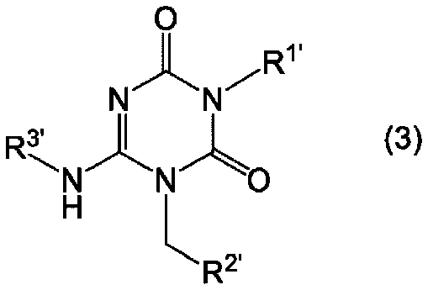

kur

R1' yra grupė, atitinkanti formulę:

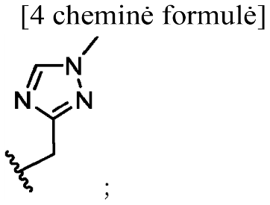

R2' yra grupė, atitinkanti formulę:

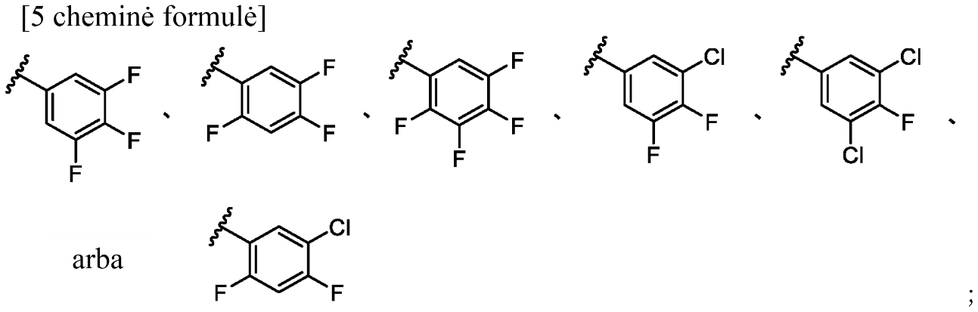

R3' yra grupė, atitinkanti formulę:

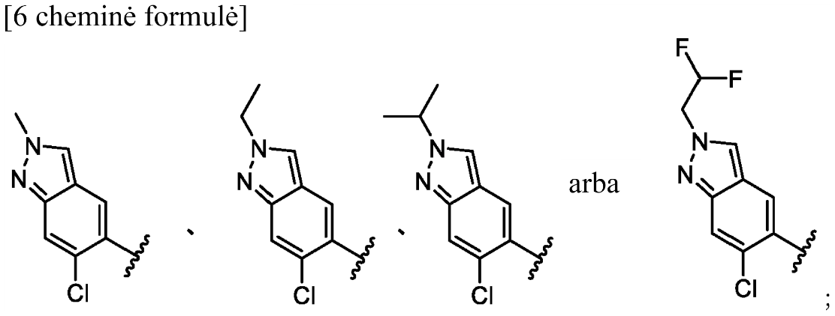

arba farmaciniu požiūriu priimtina jo druska.

2. Junginys, kurio formulė (7):

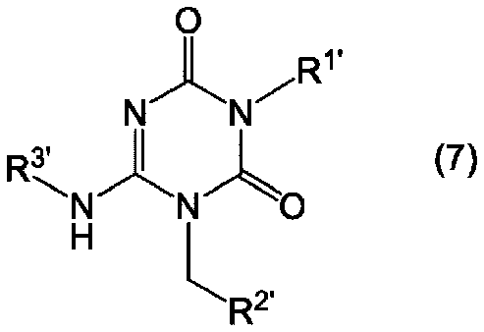

kur

R1' yra grupė, atitinkanti formulę:

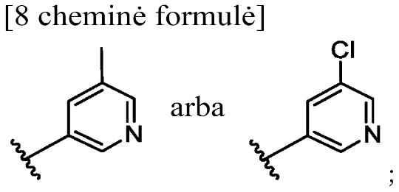

R2' yra grupė, atitinkanti formulę:

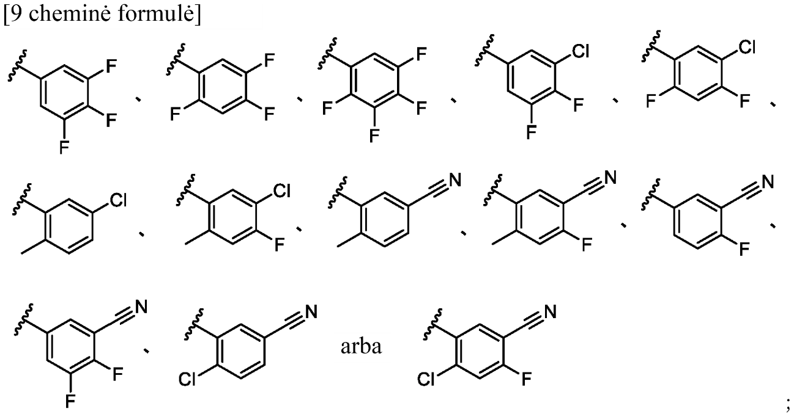

R3' yra grupė, atitinkanti formulę:

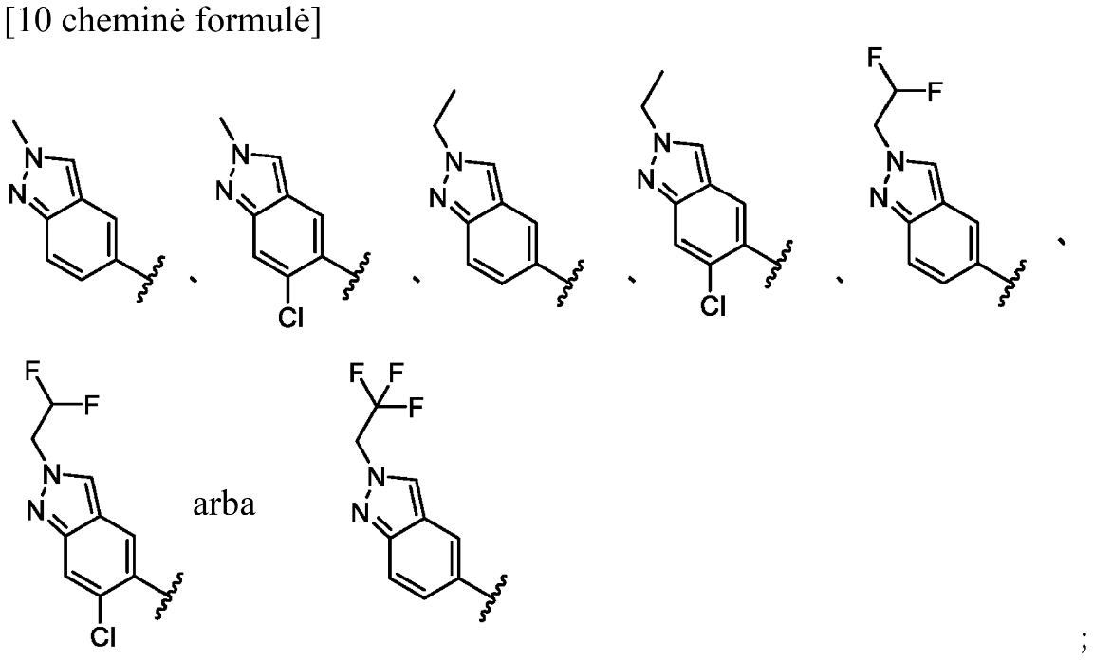

arba farmaciniu požiūriu priimtina jo druska.

3. Junginys pagal 1 punktą, kuris yra pasirinktas iš grupės, sudarytos iš:

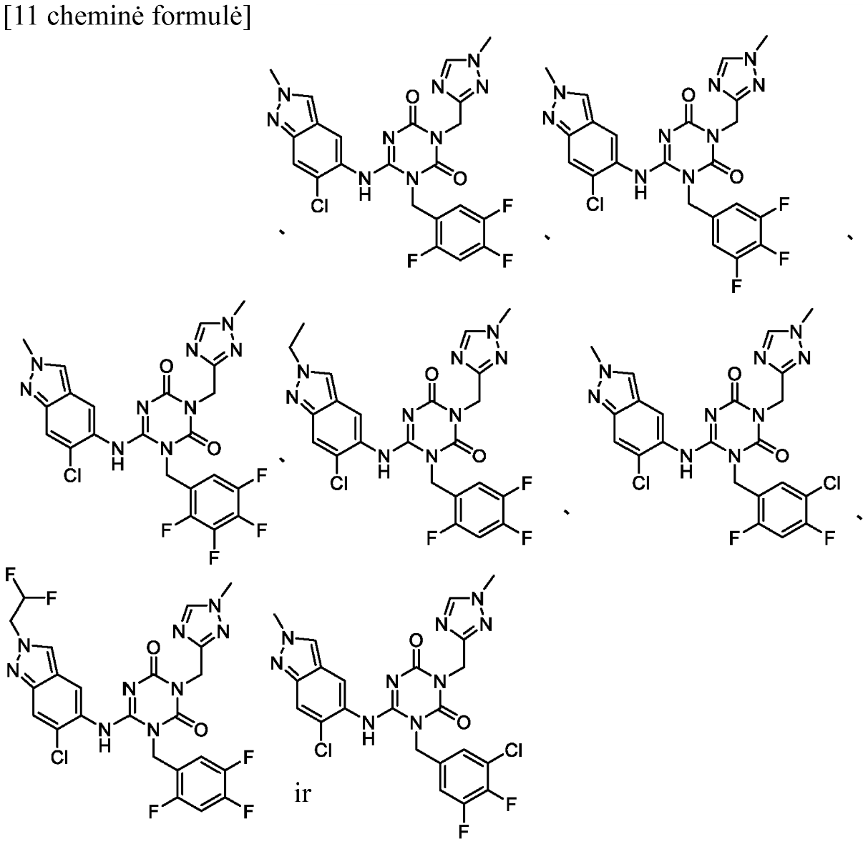

arba farmaciniu požiūriu priimtina jo druska.

4. Junginys pagal 1 punktą, kuris yra:

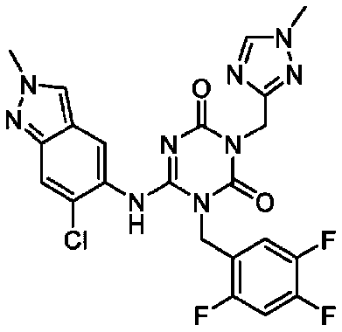

arba farmaciniu požiūriu priimtina jo druska.

5. Junginys pagal 2 punktą, kuris yra pasirinktas iš grupės, sudarytos iš:

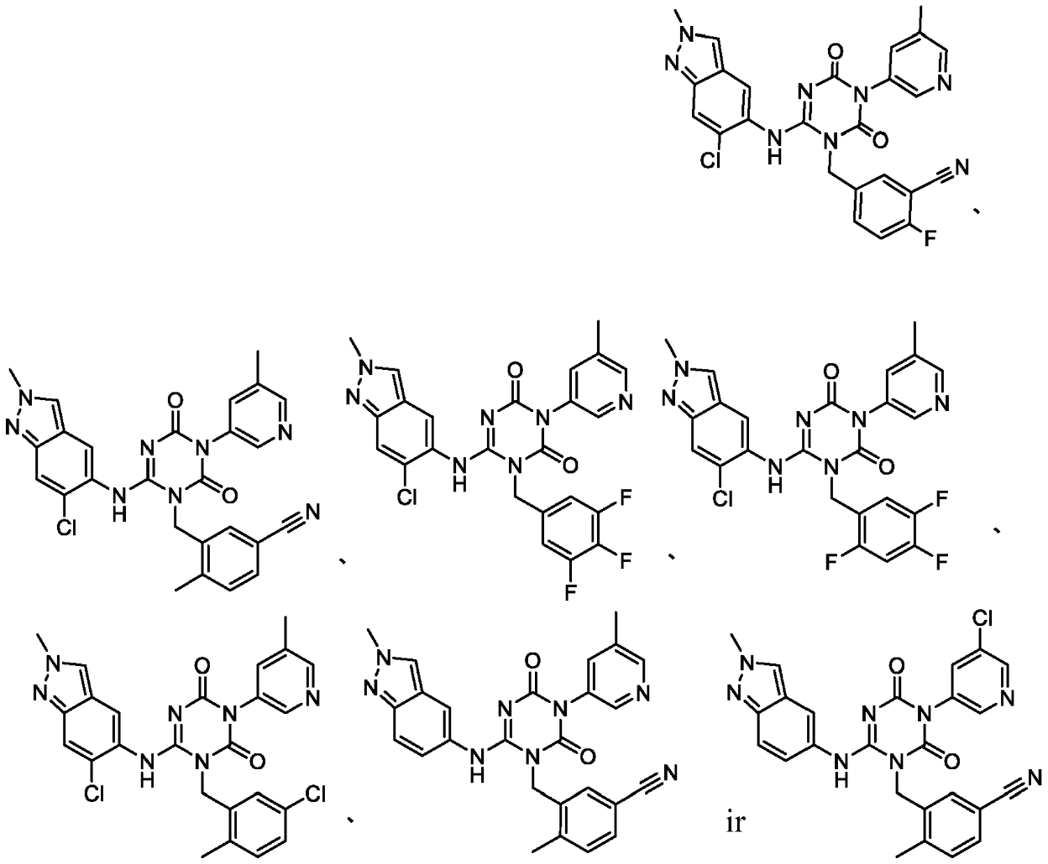

arba farmaciniu požiūriu priimtina jo druska.

6. Junginys:

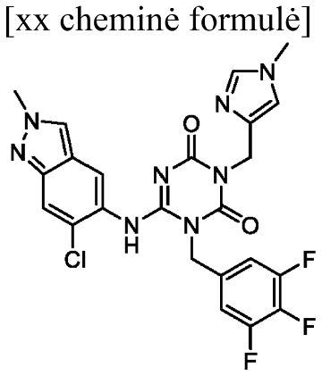

arba farmaciniu požiūriu priimtina jo druska.

7. Farmacinė kompozicija, apimanti junginį pagal bet kurį iš 1–6 punktų arba farmaciniu požiūriu priimtiną jo druską.

8. Junginio pagal 2 punktą p-toluensulfonato druska, kurios formulė:

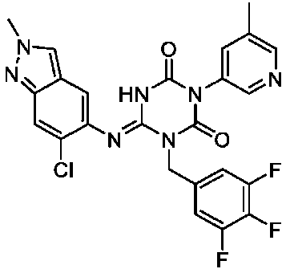

arba jos solvatas.

9. Junginio pagal 8 punktą p-toluensulfonato druskos kristalinė forma, kurios formulė:

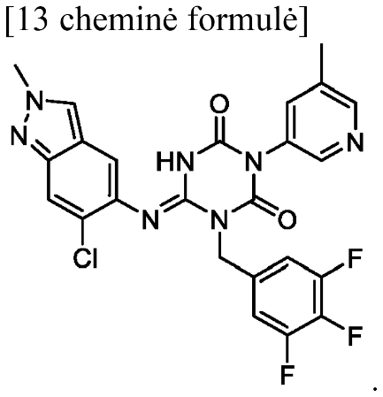

10. I formos p-toluensulfonato kristalinė forma pagal 9 punktą, kurios miltelių rentgeno difrakcijos modelis turi smailes ties difrakcijos kampais (2θ): 9,1±0,2°, 15,2±0,2°, 18,8±0,2°, 23,6±0,2° ir 24,9±0,2°.

11. I formos p-toluensulfonato kristalinė forma pagal 9 punktą, kurios miltelių rentgeno difrakcijos modelis turi smailes ties difrakcijos kampais (2θ): 9,1±0,2°, 11,5±0,2°, 14,6±0,2°, 15,2±0,2°, 18,8±0,2°, 20,2±0,2°, 23,6±0,2°, 24,2±0,2°, 24,9±0,2° ir 26,9±0,2°.

12. Farmacinė kompozicija, apimanti kristalą pagal bet kurį iš 9–11 punktų.

13. Kompleksas, apimantis junginį pagal 1 punktą, kurio formulė:

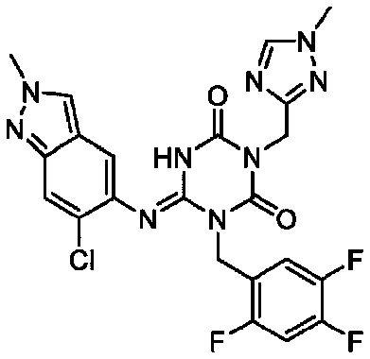

ir fumarinę rūgštį.

14. Kompleksas pagal 13 punktą, kur junginys pagal 1 punktą, kurio formulė:

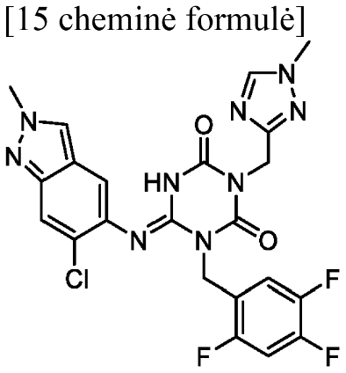

ir fumarinė rūgštis yra 1:1 moliniu santykiu.

15. Fumarinės rūgšties kokristalas pagal 13 arba 14 punktą.

16. I formos fumarinės rūgšties kokristalas pagal 15 punktą, kurio miltelių rentgeno difrakcijos modelis turi smailes ties difrakcijos kampais (2θ): 9,5±0,2°, 10,9±0,2°, 18,6±0,2°, 23,5±0,2° ir 24,6±0,2°.

17. I formos fumarinės rūgšties kokristalas pagal 15 punktą, kurio miltelių rentgeno difrakcijos modelis turi smailes ties difrakcijos kampais (2θ): 7,8±0,2°, 9,5±0,2°, 10,1±0,2°, 10,9±0,2°, 13,8±0,2°, 14,7±0,2°, 18,6±0,2°, 22,6±0,2°, 23,5±0,2° ir 24,6±0,2°.

18. I formos fumarinės rūgšties kokristalas pagal 15 punktą, kurio Ramano spektras turi Ramano spektrines smailes: 676,3 cm-1±2 cm-1, 748,0 cm-1±2 cm-1, 1029,3 cm-1±2 cm-1, 1374,4 cm-1±2 cm-1, 1515,5 cm-1±2 cm-1, 1665,7 cm-1±2 cm-1, 1715,7 cm-1±2 cm-1 ir 1739,1 cm-1±2 cm-1.

19. Farmacinė kompozicija, apimanti kokristalą pagal bet kurį iš 15–18 punktų.